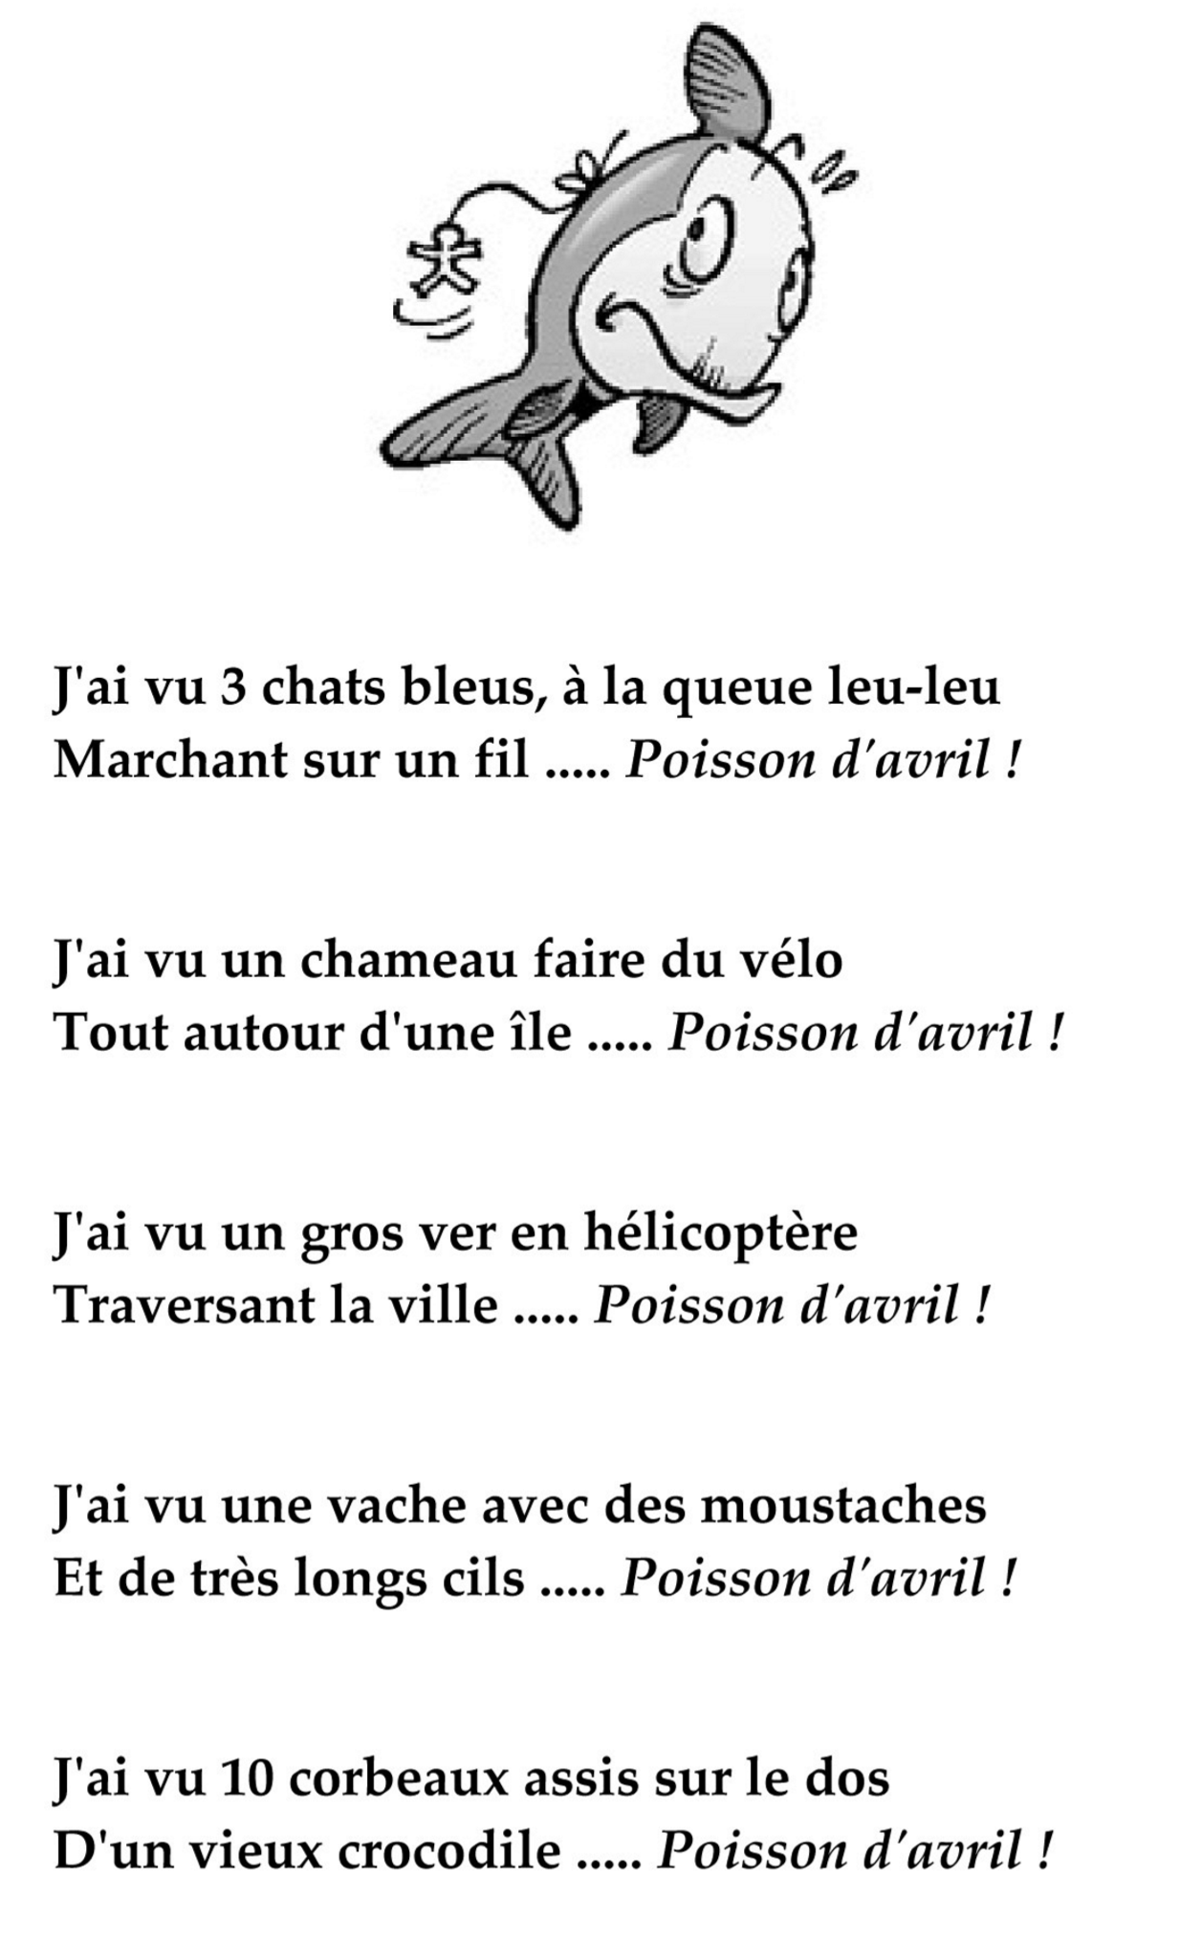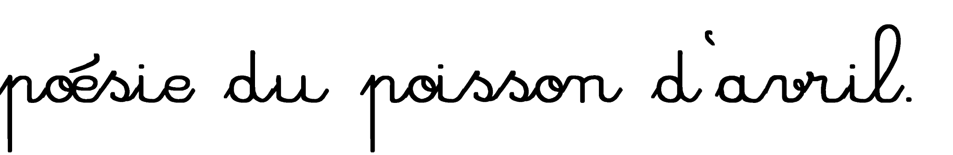

**J**

**’**

**ai vu**

……………………………………….. …………………………………………..

………………………………………………..………………………. …

***Poisson d***

***’***

***avril !***

**J**

**’**

**ai vu**

……………………………………….. …………………………………………..

………………………………………………..………………………. …

***Poisson d***

***’***

***avril !***

